**Redis:**

# **Name : Rajkumar B L**

# **Reg.No : 2047120**

# **Course : MCS NoSQL (LAB 11)**

**HyperLogLog:**

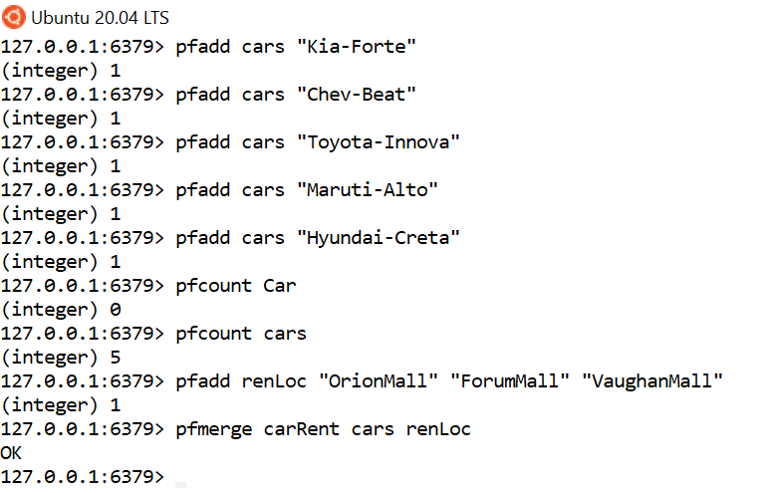

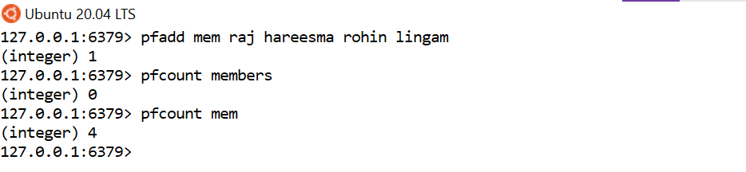

**Transaction:**

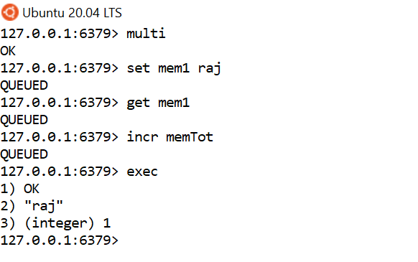

**Discard:**

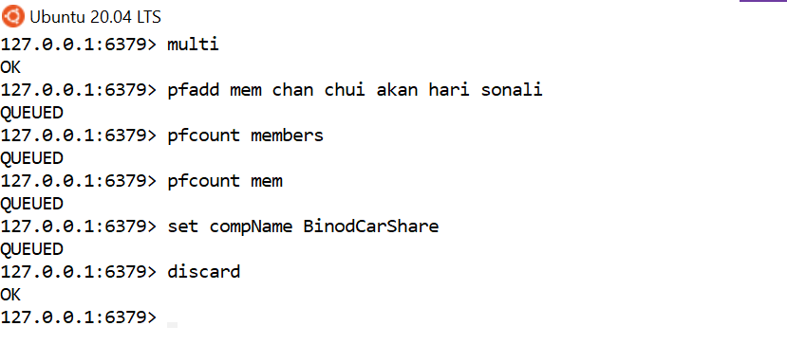

**Client Server:**

